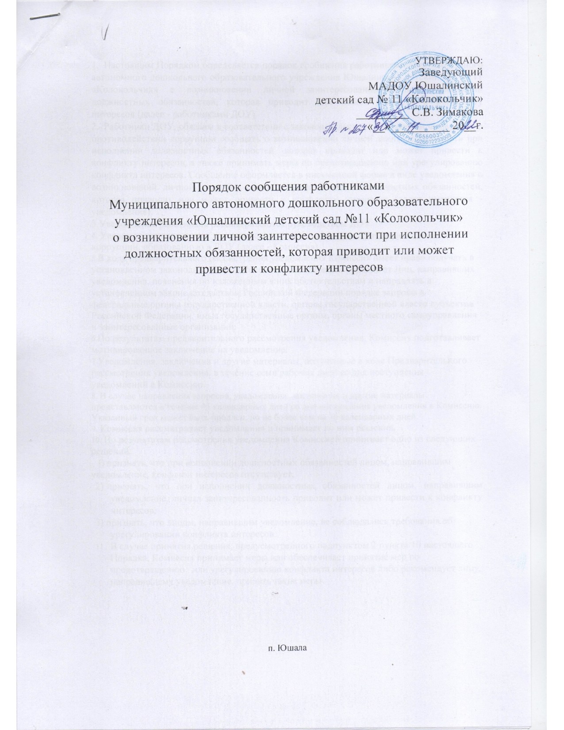

УТВЕРЖДАЮ:

Заведующий

МАДОУ Юшалинский

детский сад № 11 «Колокольчик»

_________ С.В. Зимакова

«__»__________ 20__г.

Порядок сообщения работниками

Муниципального автономного дошкольного образовательного учреждения «Юшалинский детский сад №11 «Колокольчик»

о возникновении личной заинтересованности при исполнении должностных обязанностей, которая приводит или может привести к конфликту интересов

п. Юшала

1. Настоящим Порядком определяется порядок сообщения работниками Муниципального автономного дошкольного образовательного учреждения Юшалинский детский сад № 11 «Колокольчик» о возникновении личной заинтересованности при исполнении должностных обязанностей, которая приводит или может привести к конфликту интересов (далее - работниками ДОУ).
2. Работники ДОУ, обязаны в соответствии с законодательством Российской Федерации о противодействии коррупции сообщать о возникновении личной заинтересованности при исполнении должностных обязанностей, которая приводит или может привести к конфликту интересов, а также принимать меры по предотвращению или урегулированию конфликта интересов. Сообщение оформляется в письменной форме в виде уведомления о возникновений. личной заинтересованности при исполнении должностных обязанностей, которая приводит или может привести к конфликту интересов (далее именуется - уведомление).

3.Уведомления работников рассматриваются руководством ДОУ.

4. Уведомления передаются для рассмотрения в Комиссию по противодействию коррупции, образованную в ДОУ (далее - Комиссия).

5.В ходе предварительного рассмотрения уведомления Комиссия имеет право получать в установленном законодательством Российской Федерации порядке от Лиц, направивших уведомления, пояснения по изложенным в них обстоятельствам и направлять в установленном законодательством Российской Федерации порядке запросы в федеральные органы государственной власти, органы государственной власти субъектов Российской Федерации, иные государственные органы, органы местного самоуправления и заинтересованные организации.

6.По результатам предварительного рассмотрения уведомления, Комиссия подготавливает мотивированное заключение на уведомление.

7.Уведомления, заключения и другие материалы, полученные в ходе Предварительного рассмотрения уведомления, в течение семи рабочих дней со дня поступления уведомлений в Комиссию.

8. В случае направления запросов, уведомления, заключения и другие материалы представляются в течение 45 календарных дней со дня поступления уведомления в Комиссию. Указанный срок может быть продлен, но не более чем на 30 календарных дней.

9. Комиссия рассматривает уведомления и принимает по ним решения.

10. По результатам рассмотрения уведомления Комиссией принимает одно из следующих решений:

1) признать, что при исполнении должностных обязанностей лицом, направившим уведомление, конфликт интересов отсутствует;

1. признать, что при исполнении должностных обязанностей лицом, направившим уведомление, личная заинтересованность приводит или может привести к конфликту интересов;
2. признать, что лицом, направившим уведомление, не соблюдались требования об урегулировании конфликта интересов.
3. В случае принятия решения, предусмотренного подпунктом 2 пункта 10 настоящего Порядка, Комиссия принимает меры или обеспечивает принятие мер по предотвращению или урегулированию конфликта интересов либо рекомендует лицу, направившему уведомление, принять такие меры.

Приложение 1 к Порядку (отметка об ознакомлении)

Заведующему _________________

_______________________ (Ф.И.О., должность)

УВЕДОМЛЕНИЕ о возникновении личной заинтересованности при исполнении должностных обязанностей, которая приводит или может привести к конфликту интересов

Сообщаю о возникновении у меня личной заинтересованности при исполнении должностных обязанностей, которая приводит или может привести к конфликту интересов (нужное подчеркнуть). Обстоятельства, являющиеся основанием возникновения личной заинтересованности:

_____________________________________________________________________

Должностные обязанности, на исполнение которых влияет или может повлиять личная заинтересованность:___________________________________

Предлагаемые меры по предотвращению или урегулированию конфликта интересов:___________________ ________________

Намереваюсь (не намереваюсь) лично присутствовать на заседании Комиссии по соблюдению требований к служебному поведению (нужное подчеркнуть).

«___»________ 20___г.

_______________________ _________________________

(подпись лица, (расшифровка подписи) направляющего уведомление)